ТОГБОУ «Инжавинская школа-интернат для обучающихся с ограниченными возможностями здоровья»

«Ты тоже родился в России»
Литературно-музыкальный вечер для учащихся 6-7 классов
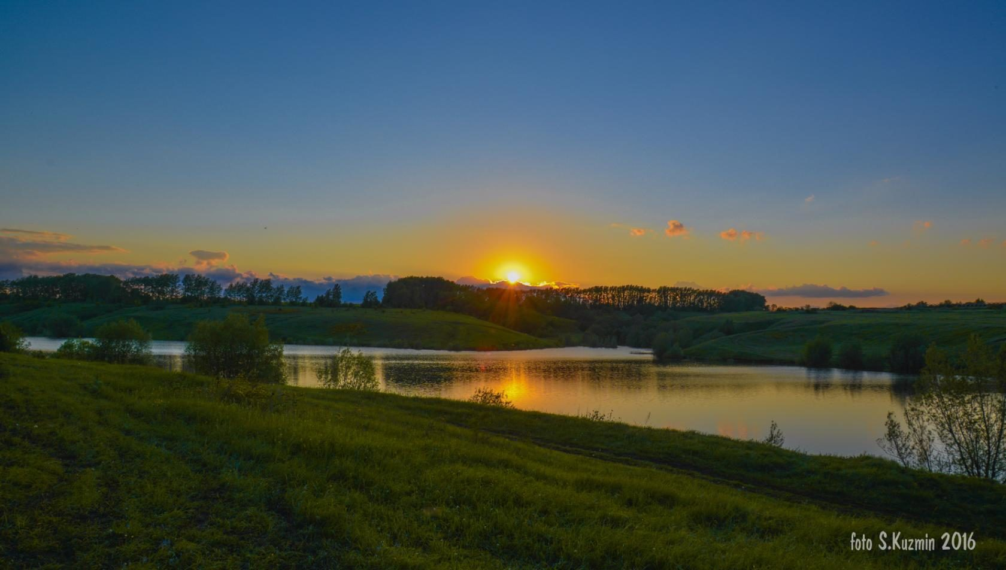
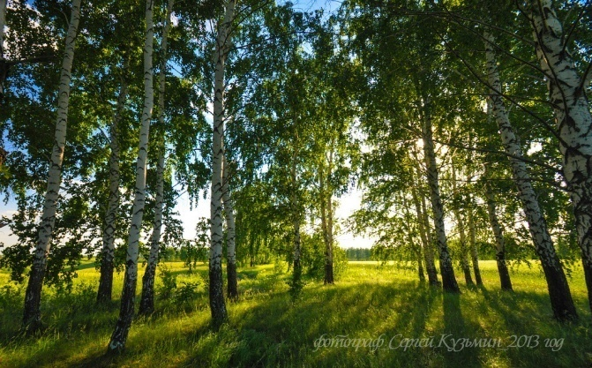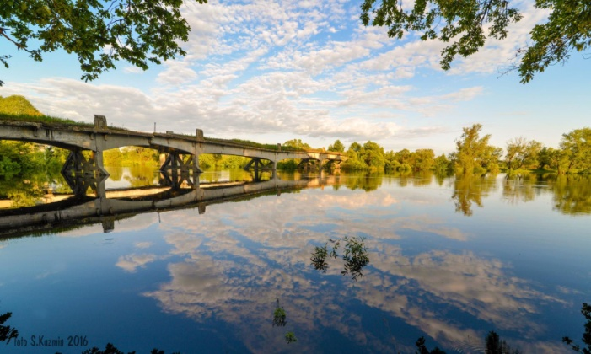

Коптева Людмила Анатольевна, воспитатель

Ты тоже родился в России
Цель: воспитание любви к родине, чувства патриотизма.
Оборудование: наличие мультимедиапроектора, изображение плаката «Родина-мать зовет», картины с изображением природы России, запись песен о Родине, запись песен военных лет, музыкальное сопровождение.

Ход мероприятия
Ведущая. Добрый день, дорогие друзья! Мы рады приветствовать вас на нашем литературно-музыкальном вечере, который посвящен самому дорогому – любви к Родине. Через года доносятся до нас голоса, в которых звучит трепетная любовь к родной русской земле.
Звучит фоном тихая музыка.
Твои поля, овраги, степи, горы,
Небес твоих синеющий шатер,
И звезд твоих мерцающие взоры,
И в звездных искрах твой пытливый взор –
Как это с детства душу волновало
Пленительной тревожной красотой, –
И вдруг опять так больно-больно стало
При ярком звуке Родины святой.
И я, беглец, проклявший эту Землю
Во времена стихийных непогод, –
Опять люблю, опять тебя приемлю,
Несчастный мой, родимый мой народ… (А.Чижевский. Родимая земля)
Ведущая. Любовь к Родине – важнейшее чувство для каждого человека. Из чего же вырастает огромная человеческая любовь ко всему, ко всему, что умещается в одном слове – «РОДИНА».
Звучит запись песни «Над крышей дома твоего» в исполнении Ю.Антонова
Ведущая. С детской игрушки, с народной сказки, с первой школьной беседы об окружающем мире складывается у ребенка представление о Родине.
И чувство Родины прорастает, как все большое, из малого зернышка. Этим зернышком в детстве могла быть речка, текущая в ивняках, зеленый косогор с березами. Это могла быть лесная опушка, дикий запущенный сад за околицей, овраг с душистыми травами и холодным ключом на дне или городской двор. И не так уж сложно объяснить, почему все это нам дорого. Память людей связана с тем местом, где они родились, где прошло их детство, где они научились понимать жизнь. Это могучая сила памяти! Она влечет птиц из дальних краев к месту, где они родились, она всю жизнь согревает человеческое сердце, делает его счастливым. Или несчастным, если человек почему-то потерял Родину.
Дети поют: «С чего начинается Родина» (музыка М.Блантера).
Чтец. Что значит: Родина моя?
Ты спросишь. Я отвечу:
Сначала тропочкой земля
бежит тебе навстречу.
Потом тебя поманит сад
Душистой веткой каждой.
Потом увидишь стройный ряд
Домов многоэтажных.
Потом пшеничные поля
От края и до края
Всё это – Родина твоя,
Земля твоя родная.
Чем старше станешь и сильней
Тем больше пред тобою
Она заманчивых путей
Доверчиво раскроет. (Н. Полякова. Родина моя.)
Ведущая. Родина подобна огромному дереву, на котором не сосчитать листьев. И всё, что мы делаем доброго, прибавляет сил ему. Но всякое дерево имеет корни. Корни – это то, чем мы жили вчера, год назад, сто, тысячу лет назад. Это наши деды и прадеды. Это их дела, молчаливо живущие рядом с нами. Народ, не имеющий таких глубоких корней, – бедный народ.
Родина – это очень много. Это и тропинка с бродом через ручей, и птицы, летящие на север над нашим домом. Это большие города и в десять дворов деревеньки. Это имена людей. Это мой отец – водитель, и твой отец – строитель. Это ты и я с нашим миром чувств, с нашими радостями и заботами.
Чтец. Родина слово большое, большое!
Пусть не бывает на свете чудес,
Если сказать это слово с душою,
Глубже морей оно, выше небес!
В нем умещается ровно полмира:
Мама и папа, соседи, друзья.
Город родимый, родная квартира,
Бабушка, школа, котенок … и я.
Зайчик солнечный в ладошке,
Куст сирени за окошком
И на щечке родинка –
Это тоже Родина. (Татьяна Бокова. Родина)
Ведущая. Самая тяжёлая из всех бед, какие только бывают у людей,- это война. Враг разрушает дома, сжигает хлебные поля, леса. И нет у него жалости ни к детям, ни к старикам. Война была для многих испытанием на человечность, на верность Родине. Как люди выстояли на той войне, которая началась так трагически и закончилась победой в сорок пятом? Ответ прост: они так сильно любили свою Родину, что не могла не отстоять ее.
Звучит песня « Священная война» Сл. В. Лебедева-Кумача, муз. А. Александрова. На экране плакат «Родина-мать зовёт»
Чтец. От бескрайней равнины сибирской
До полесских лесов и болот
Поднимался народ богатырский,
Наш великий советский народ.
Выходил он: свободный и правый,
Отвечая войной на войну,
Постоять за родную державу
За могучую нашу страну. (М.Исаковский)
В дни, когда судьба наша определялась словами «Родина или смерть», Константин Симонов написал строки, которые нельзя читать без волнения даже сейчас.
Чтец. Касаясь трех великих океанов,
Она лежит, раскинув города,
Покрыта сеткою меридианов,
Непобедима, широка, горда.

Но в час, когда последняя граната
Уже занесена в твоей руке
И в краткий миг припомнить разом надо
Все, что у нас осталось вдалеке,

Ты вспоминаешь не страну большую,
Какую ты изъездил и узнал,
Ты вспоминаешь родину - такую,
Какой ее ты в детстве увидал.

Клочок земли, припавший к трем березам,
Далекую дорогу за леском,
Речонку со скрипучим перевозом,
Песчаный берег с низким ивняком.

Вот где нам посчастливилось родиться,
Где на всю жизнь, до смерти, мы нашли
Ту горсть земли, которая годится,
Чтоб видеть в ней приметы всей земли.

Да, можно выжить в зной, в грозу, в морозы,
Да, можно голодать и холодать,
Идти на смерть... Но эти три березы
При жизни никому нельзя отдать. (К. Симонов. Родина)

Ведущая. Родина…России!..
Край, где мы родились, где живем, это наш дом. И его надо любить и беречь! «Россия. Какое красивое слово! И роса, и сила, и синее что-то…» – так писал о России поэт С.Есенин много лет тому назад. Россию называют «родниковым краем», «ромашковой Русью». Березку милую, родную издавна считают символом России, символом Родины. Березка воспета в поэзии и прозе, в музыке, в живописи. Россия и береза! Эти два понятия неразделимы.
Удивительна судьба русской березки. В мирное время она – радость, подруга, советчица, а в грозные годы войны береза была символом непобедимой Родины.
Звучит запись песни «Я люблю тебя, Россия» в исполнении М.Ножкина.
Чтец. Ты тоже родился в России,
краю полевом и лесном.
У нас в каждой песне – береза,
береза – под каждым окном.
На каждой весенней поляне –
их белый живой хоровод.
Но есть в Волгограде березка, –
увидишь, и сердце замрет.
Ее привезли издалека
в края, где шумят ковыли.
Как трудно она привыкала
к огню Волгоградской земли.
Как долго она тосковала
о светлых лесах на Руси –
лежат под березкой ребята,
об этом у них расспроси.
Трава под березкой не смята –
никто из земли не вставал.
Но как это нужно солдату,
чтоб кто-то над ним горевал.
И плакал светло, как невеста,
и помнил – навеки, - как мать!
Ты тоже родился солдатом –
Тебе ли того не понять!
…Ты тоже родился в России –
в березовом, милом краю.
Теперь, где ни встретишь березу,
ты вспомнишь березку мою.
Ее молчаливые ветки,
ее терпеливую грусть...
Растет в Волгограде березка,
попробуй ее позабудь. (М.Агашина. Растет в Волгограде березка)
Звучит запись песни «Березы» в исполнении группы «Любэ».
Ведущая. Какое милое дело! Ни одно из деревьев не вмещает столько образов и сравнений. Молодые березки – стройные, прямые как бы на цыпочках тянутся к небу, напоминают девичью красу, стройную и статную, с гибкой талией, с русыми косами.
Наша русская природа полна прелести, трогает и волнует каждого из нас. У писателя К.Г. Паустовского есть такие прекрасные слова: «И если мне хочется иногда жить до 120 лет, то только потому, что мало одной жизни, чтобы испытать все очарование и всю исцеляющую силу нашей русской природы».
Любовь к родной природе – один из вернейших признаков любви к Родине.
«Родина – это огромное, родное, дышащее существо, подобное человеку…» – писал А.Блок. Давайте будем бережно относиться к нашей Родине, защищать ее, чтобы будущие поколения могли с гордостью сказать: «Это моя Родина, моя Россия!»

Литература
- Гражданско-патриотическое воспитание в 6-7 классах. Автор-составитель И.А. Тисленкова. – Волгоград: Учитель, 2007 г.
- О героях и героическом. Д.А. Волкогонов. – Москва, 2005 г.

Информационные ресурсы
- http://festival.1september.ru/articles/628295/
- http://nsportal.ru/nachalnaya-shkola/vospitatelnaya-rabota/2013/01/25/vneklassnoe-meropriyatie-rossiya-rodina-moya
- https://infourok.ru/razrabotka_vneklassnogo_meropriyatiya_o_maloy_rodine.-411077.htm

